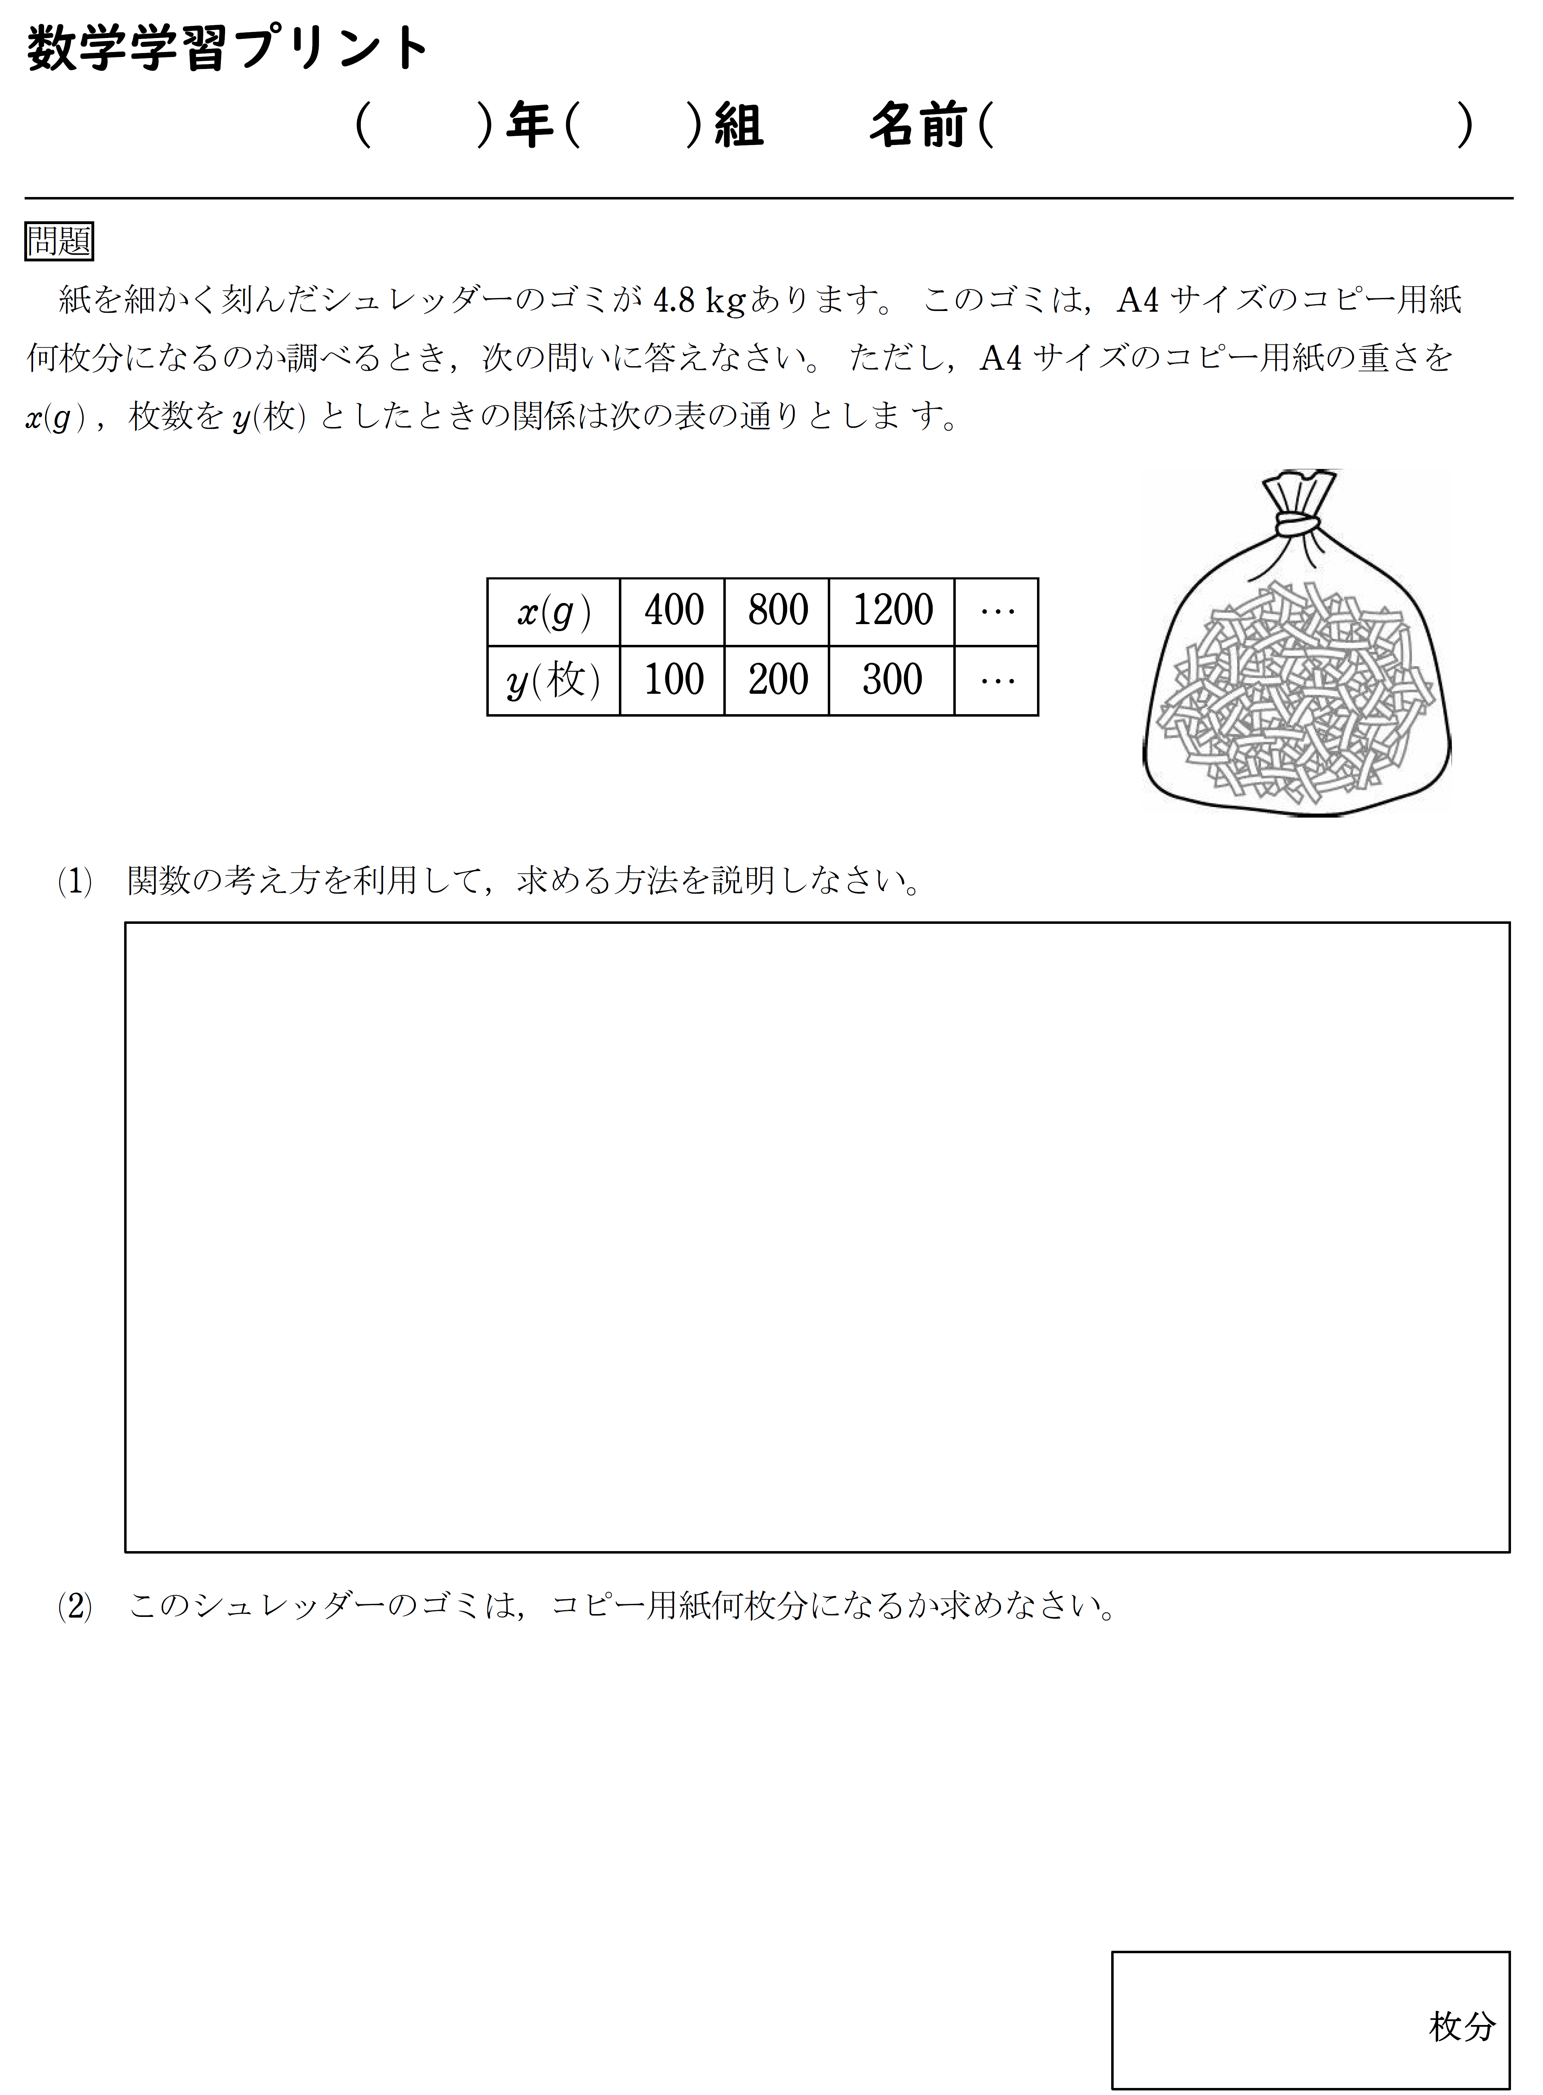

評価問題 解答類型

問題（１）
解答類型 |  | 正答
１ | 表を使って解いている。  （例）比例の関係を利用し，表の x で400 → 4800は12倍より，y の表で100も12倍する。 | ◎
２ | 式を使って解いている。  （例）比例の関係から y=1/4x を求め，x=4800 を代入して y を求める。 | ◎
３ | グラフを使って解いている。  （例）比例の関係から y=1/4x のグラフをかき，x=4800 に対応する y の値を求める。 | ◎
４ | 計算で解いている。  （例）4.8㎏ は 4800ｇ 4800÷400 = 12 100×12 = 1200枚 | ○
99 | 上記以外の解答
０ | 無解答

問題（２）

解答類型 |  | 正答
１ | 1200枚 | ◎
99 | 上記以外の解答
０ | 無解答

